8 octobre 2010 06h00 | Par Olivier delhoumeau | 1 | commentaire(s)

Affaire non classée

Enseignants et parents d'élèves continuent de critiquer les conditions d'accueil des élèves de la Segpa. La pression croît sur la tête des élus.
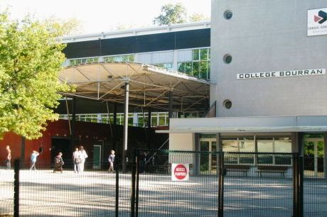

La réalisation des locaux définitifs de la Segpa attendra encore quelques mois. Photo O. D.
Depuis la rentrée, le mécontentement revient régulièrement siffler aux oreilles des élus de la ville. Objet de la grogne : les conditions d'accueil de la Segpa (Section d'enseignement général et professionnel adapté) du collège de Bourran. Son implantation fait suite à la fermeture administrative de Paul-Langevin en juin.
Dans un courrier en date du 27 septembre, l'équipe éducative de Bourran dénonce des locaux provisoires inadaptés. Elle vise les salles de l'école élémentaire de Bourran, mises à disposition des quatrièmes et troisièmes pour les cours théoriques. « Trop éloignées de celles du collège, jugent-ils. Les heures de cours sont tronquées de 10 à 20 % en raison des temps de trajet entre les deux sites. »
À Bordeaux et au Bouscat
Le courrier relève encore un manque de moyens sur le volet professionnel. En l'occurrence, l'enseignement pratique se déroule au Grand-Parc (Bordeaux) et au collège Ausone (Le Bouscat). « Les ateliers n'ont toujours pas commencé », signalaient fin septembre les enseignants.
Lundi soir, Gérard Chausset a tiré la sonnette d'alarme en Conseil municipal, soulignant les défaillances du Conseil général et de l'Inspection académique. À vrai dire, l'occasion était trop belle pour l'élu vert, candidat aux cantonales sur le territoire de Mérignac 2 et déjà en campagne. Agacé par la succession de contretemps, le maire a lâché qu'il allait dépêcher un membre de son cabinet pour tenter de faire pression auprès des deux instances compétentes.
« On a eu connaissance des problèmes d'organisation dès la rentrée. On essaie de les régler les uns après les autres », admettait hier la conseillère générale et adjointe au maire Marie Recalde (élue sur Mérignac 1). Qui met en cause les méandres de la procédure administrative. Cependant, des améliorations apparaissent. Ainsi, « les élèves ont débuté cette semaine l'enseignement professionnel au Grand-Parc et au Bouscat », assure l'élue. Ces établissements ont enfin paraphé la convention nécessaire au lancement des cours. « Ce document devait être validé par les conseils d'administration. Or ceux-ci n'avaient pas prévu de se réunir en septembre… »
Mais il reste des sujets sensibles, comme les locaux définitifs de la Segpa. Le projet de construction a pris plusieurs mois de retard. L'inscription du parc et du château de Bourran aux Monuments historiques explique en partie ces difficultés. Après maintes vicissitudes, le Conseil général a déposé le permis de construire, le 24 septembre. Les locaux verront le jour à côté du bâtiment d'enseignement général. Mais entre les délais liés à l'instruction du permis (trois mois) et au recours des tiers (encore trois mois après affichage du permis), le démarrage des travaux n'est pas attendu avant avril. Du coup, il y a peu d'espoir que les élèves les inaugurent avant la rentrée prochaine. Vaccinée, Marie Récalde n'ose plus avancer de calendrier.
Mérignac · Bordeaux rive gauche · Bourran · Gironde

